
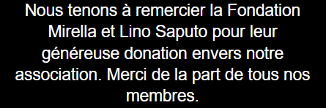

Association des personnes handicapées visuelles et aveugles des Laurentides
APHVAL
Un regard vers l’aveniR
Tél. : 514 237-6389
Courriel : info@aphval.ca
Site web : www.aphval.ca
BULLETIN D’INFORMATION NO 22
20 août 2025

CE QUI S’EST PASSÉ DEPUIS …

AGA 2025
C’était le samedi, 14 juin dernier que l’APHVAL a tenu son assemblée générale annuelle. Un total de 69 participants, dont 48 membres actifs et 21 membres associés, ce qui représente 21% de nos membres, dont une majorité de membres actifs. Une participation hybride a permis à douze membres de Mont-Laurier de participer à l’AGA avec notre intervenante communautaire qui était sur place avec eux.
Les élections
Nous avons procédé par scrutin secret afin de déterminer la constitution du nouveau conseil d’administration. Félicitations à Messieurs Alain Charon, Jean-Pierre Beaulieu et Moriké Kaloka. Voici la formation du nouveau conseil d’administration :
Fonction | Nom
Président | Jean-Pierre Beaulieu
Vice-Président | Jean-Pierre Duchaine
Trésorier | Alain Charron
Secrétaire | Louise Courteau
Administratrice | Marie-Claude Gagné
Administrateur | Moriké Kaloka
Administrateur |  | Nolan Filiatrault

Sur la photo de gauche, nous apercevons, de gauche à droite, le nouveau conseil d’administration : Louise Courteau, Marie-Claude Gagné, Nolan Filiatrault, Jean-Pierre Duchaine, Moriké Kaloka, Alain Charron et Jean-Pierre Beaulieu. Sur la photo de droite, nous y voyons des gens attablé assistant à l’AGA.

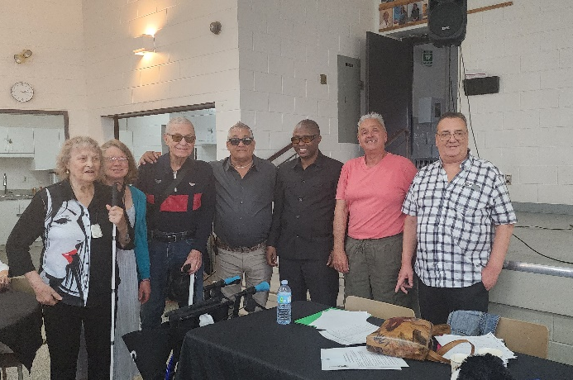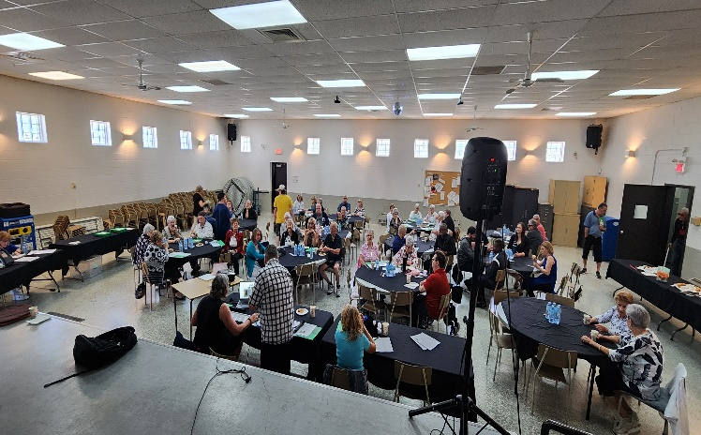

MARCHE IMMERSIVE NOCTURNE, GUIDÉE, À L’ÉCOUTE DES BRUITS DE LA NATURE
Cultiver la biodiversité. Ensemble on bouge! Jeudi, le 26 juin dernier, 17 personnes se sont jointes à nous pour une marche de 5 km, rythme lent avec commentaires de naturalistes à la grande tourbière de Blainville.
Sur la photo suivante, vous pouvez apercevoir un petit groupe de gens marcher en nature.
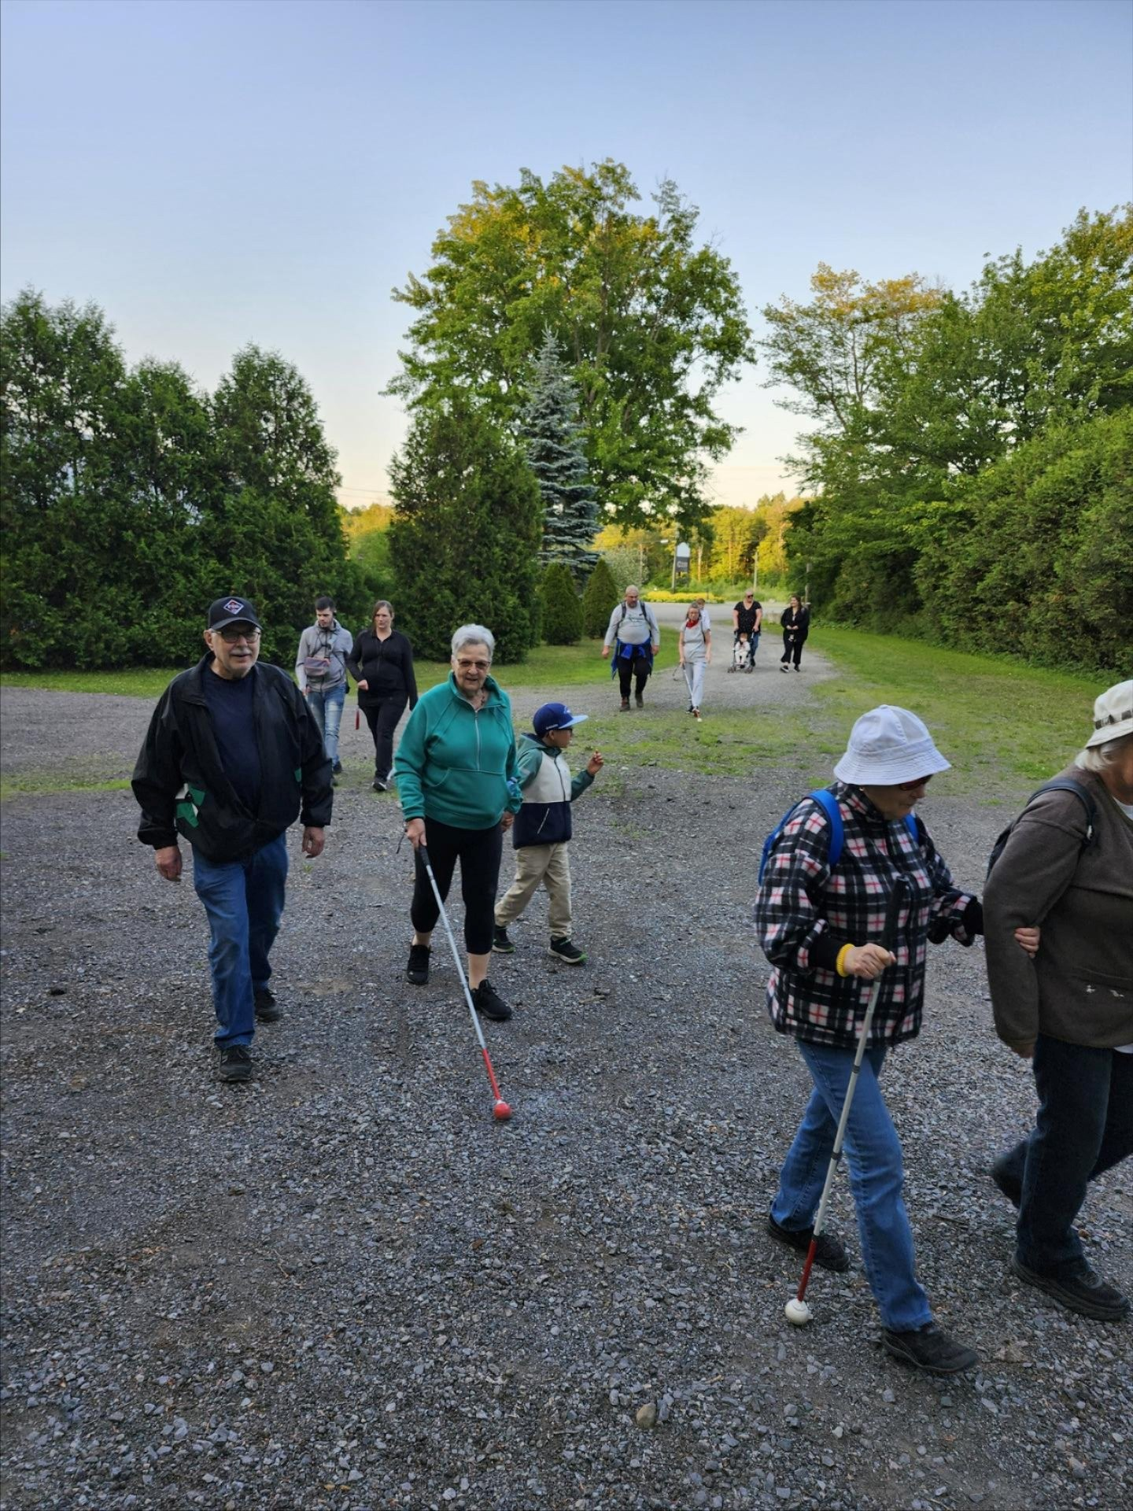

RAPPORT DE DEUXIÈME ANNÉE MIRELLA ET LINO SAPUTO
Nous avons remis notre deuxième rapport annuel sur trois années de financement avec la Fondation Mirella et Lino Saputo. Madame Lise Roche, responsable des programmes pour cette fondation, nous a félicités pour les progrès réalisés depuis deux ans. Nous avons atteint 90% de nos objectifs programmés sur 3 ans. Mme Roche nous a déposé un don de $50 000,00 en début mai et nous a confirmé que l’on bénéficiera d’une quatrième année de don pour mai 2026 pour un montant de $30 000,00. Merci à la Fondation Mirella et Lino Saputo pour leur soutien continu, de la part du conseil d’administration et de nos membres.

SOUPER DANS LE NOIR À MONT-TREMBLANT
Le 27 mai dernier a eu lieu notre premier souper dans le noir dans la région de Mont-Tremblant. Nous avons été accueillis à la brasserie Les MERCENAIRES CULINAIRES de Tremblant pour vivre cette belle expérience. Pour chaque billet vendu, 35$ allaient à l’APHVAL. Cette levée de fonds a permis à l’organisme de récolter la somme de 1280$. Merci aux 45 participants pour votre appui!

HUB MOBILE DE L’INCA À MONT-TREMBLANT
C’était les 28 et 29 mai dernier qu’a eu lieu le Hub mobile de l’INCA à Mont-Tremblant. Des conférences et des ateliers se sont produits sur la limitation visuelle pendant ce séjour. Dix-sept personnes se sont inscrites. Voici les thématiques des quatre conférences auxquelles les gens pouvaient assister :
- Alimentation et santé de l’œil
- Domotique
- Gestion du stress
- Droits et recours au niveau provincial et national
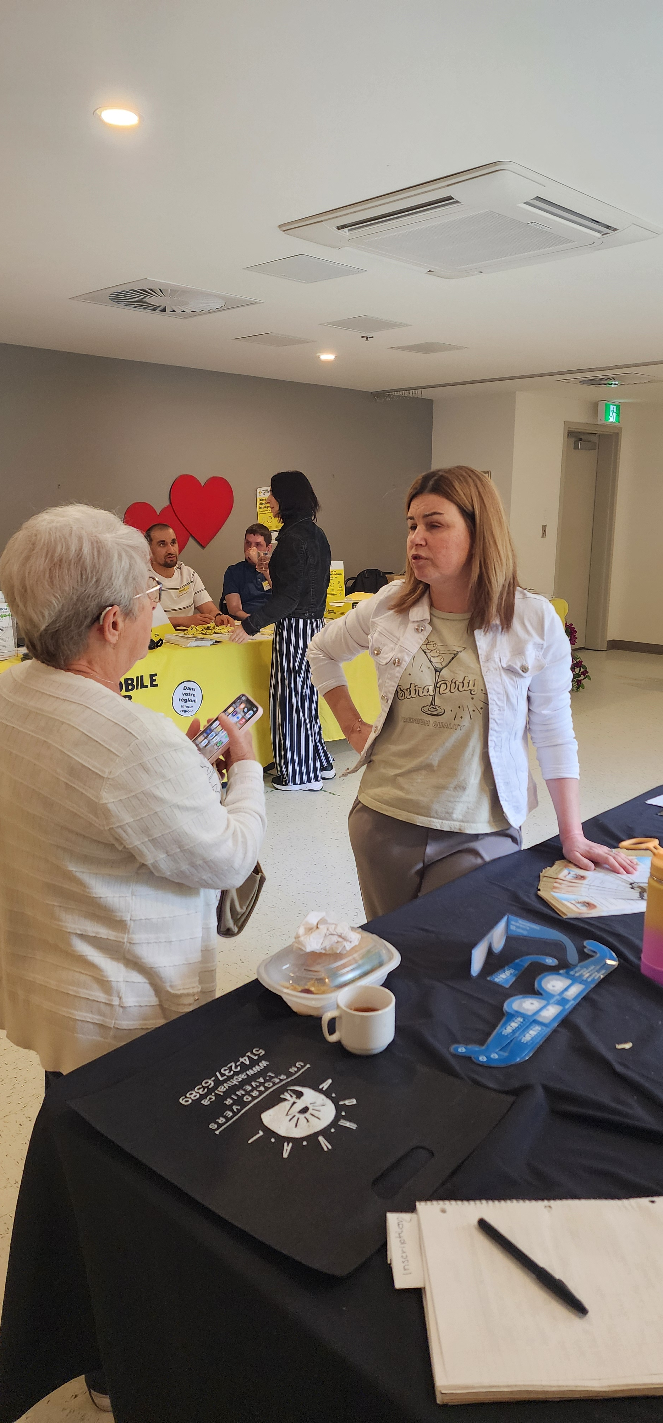

Sur la photo suivante, nous
apercevons Annie, notre adjointe
administrative, discuter avec des gens
qui viennent à notre kiosque.

SUIVI SUR LA CLINIQUE D’OPHTALMOLOGIE DE MONT LAURIER
C’est avec une immense joie que l’Association des Personnes Handicapées Visuelles et Aveugles des Laurentides, APHVAL, vous annonce l’ouverture officielle de la clinique d’ophtalmologie à Mont-Laurier !
Nous n’avons pas été invités à l’inauguration officielle, mais sachez que nous avons effectué de nombreux suivis auprès du ministère de la Santé, de la députée Mme Jeannotte et du CISSS des Laurentides pour appuyer et accélérer ce projet tant attendu.
Un grand merci à vous, nos membres, pour votre patience et votre résilience au cours des cinq dernières années, alors que vous deviez parcourir jusqu’à 300 km par traitement pour recevoir vos injections afin de ralentir la progression de votre maladie dégénérative.
Située au GMF de La Lièvre, au-dessus du Jean Coutu, la nouvelle clinique offre désormais :
• Traitements au laser
• Injections contre la DMLA
• Suivi du glaucome
• Et bien plus encore, grâce à une équipe de médecins, d’infirmières et du personnel dévoué.
Ce service de proximité représente un accès stable et régulier aux soins ophtalmologiques, et pourrait desservir plus de 2 750 patients dès la première année.
Merci à tous les partenaires et aux autorités qui ont contribué à cette belle avancée. La santé des yeux de notre communauté n’a jamais été aussi proche !
La photo suivante représente la Cérémonie d’inauguration officielle de la clinique d’ophtalmologie de Mont-Laurier, avec le traditionnel coupé de ruban et plusieurs représentants locaux réunis pour l’occasion.
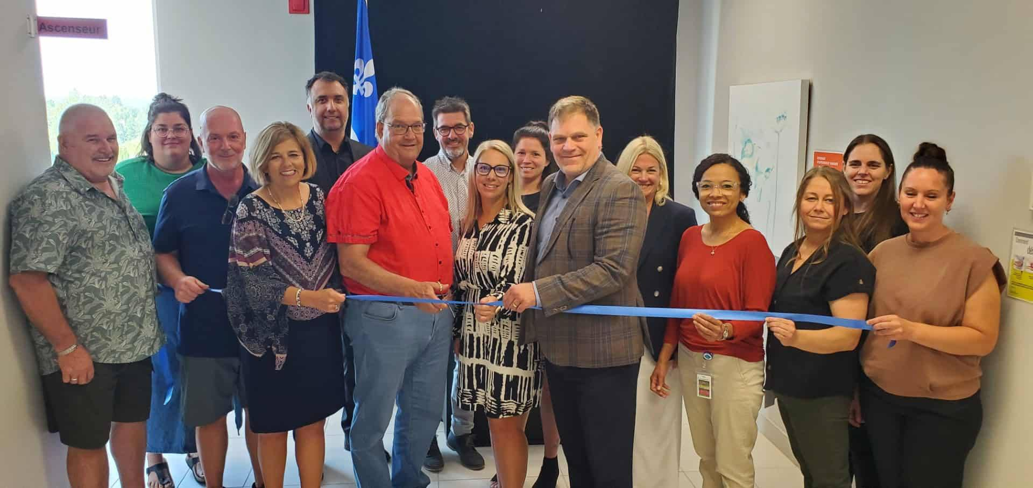

MARCHE AVEC l’ARLPHL
En collaboration avec l’ARLPHL, nous allons marcher tous les mardis avec notre intervenante communautaire, Karine Chaloux, de 13h00 à 15h00, et ce, jusqu’au 9 septembre. Après cette date, notre équipe reprendra le flambeau et accompagnera les marcheurs chaque mardi de 10h00 à 12h00, dès le mardi 16 septembre, l’endroit vous sera déterminé ultérieurement. Pour vous joindre à nous, ou pour de plus amples informations, veuillez nous contacter en composant le 514-237-6389 poste 0.

PLANIFICATION STRATÉGIQUE - PLAN HUMAIN
Comme mentionné dans notre dernier bulletin, la fondation Mirella et Lino Saputo nous a fait un don de 25 000$ afin de revoir notre planification stratégique pour les trois prochaines années. Cette activité est rendue nécessaire dû à la croissance de votre association dans toutes les MRC des Laurentides et la demande croissante de demandes de supports, d’activités, de défense de droits, de sensibilisation et bien d’autres besoins. Un plan d’action sera présenté au conseil d’administration en octobre 2025 et nous mettrons en place des comités pour les différentes actions qui seront dans le plan d’action. Nous tenons à remercier ces gens qui font partie de ce comité depuis mai 2025 :
- Annie Barbeau, adjointe administrative
- Audrey-Ann Lévesque, intervenante communautaire
- Mélanie Coté, agente de relations publiques
- Jean-Pierre Beaulieu, président
- Jean-Pierre Duchaine, vice-président
- Jocelyne Labelle, directrice
- Réjeanne Duchaine, proche-aidante et bénévole

Bonne continuité à toute l’équipe

NOUVELLE PRESTATION CANADIENNE POUR LES PERSONNES HANDICAPÉES
*** En vigueur depuis juillet 2025 ***
La Loi sur la prestation canadienne pour les personnes handicapées est entrée en vigueur le 22 juin 2024. Cette loi sert de cadre à la Prestation canadienne pour les personnes handicapées.
L'objectif de cette prestation est de renforcer la sécurité financière des personnes en situation de handicap en âge de travailler. Le Règlement sur la prestation canadienne pour les personnes handicapées permet le versement de cette prestation. Le règlement entrera en vigueur le 15 mai 2025. Pour plus d’information, veuillez cliquer ici

ACTIVITÉS DANS LES TERRITOIRES PLUS ÉLOIGNÉS
Les 11 et 13 juin, à Rivière Rouge et Mont-Laurier, Audrey-Ann, notre intervenante communautaire dans les Hautes-Laurentides, a participé à deux pique-niques sur la Bientraitance, en collaboration avec Prévoyance envers les ainés et le Centre d’Actions bénévoles (CAB) Léonie-Bélanger.
Elle représente aussi l’association lors de rencontres de réseautage avec les organismes ainsi que lors des assemblées générales annuelles de nos partenaires.
Elle anime également, de façon mensuelle, un groupe d’entraide aux Habitations Antoine-Labelle

AIMER NOTRE PAGE FACEBOOK ET VISITER NOTRE SITE WEB
Nous avons maintenant une page Facebook. Nous vous encourageons à « Aimer notre page » ainsi qu'à la diffuser à vos amis et aux personnes avec une limitation visuelle. Cliquez sur le bouton Facebook sur le site de l’APHVAL ou voici le lien : Page facebook - APHVAL
Nous avons aussi amené des améliorations à notre site web, notamment au menu d’accueil qui a maintenant un bandeau déroulant pour mousser nos activités en promotion. Nous avons ajouté une section activités qui permet de vous renseigner des activités par territoire ou régionale, voici les liens : www.aphval.ca et Activités - APHVAL

VOICI LES ACTIVITÉS DE GROUPES POUR L’AUTOMNE 2025
Veuillez consulter le site web ou vous pouvez voir les activités par mois et par territoire ou régionale, voici le lien : Activités - APHVAL vous pouvez aussi contacter l’association au 514-237-6389 poste 0 pour vous inscrire à l’une de ces activités. Les places sont limitées.
*** NOUVEAUTÉ ***

AQUAFORME
Tous les vendredis, au Cégep de Saint-Jérôme, dès le 12 septembre, et ce, jusqu’au vendredi, 12 décembre. Le cour d’aquaforme se déroulera de 14h00 à 15h00. Le coût pour l’inscription est de seulement 30$.
Pour de plus amples informations ou pour vous inscrire, veuillez contacter Annie en composant le 514-237-6389 poste 0.
*** NOUVEAUTÉ ***

GOALBALL
Tous les jeudis à 19h00, dès le 18 septembre, débutera l’activité de Goalball à l’école primaire Croisée-des-champs de Mirabel. L’association fournira l’équipement, tel que genouillères et coudières, seulement votre présence est requise. Cette activité sera supervisée par Claude Dagenais, entraineur officiel aux derniers jeux para olympique de Paris. Pour vous inscrire ou pour obtenir de plus amples informations, veuillez contacter Annie en composant le 514-237-6389 poste 0.

GROUPE D’ENTRAIDE APHVAL

SAINT-JÉRÔME :
APHVAL - Siège social : 300, rue Longpré, bureau 340.
Ce groupe sera de retour dès le lundi, 4 août.
Tous les lundis de 10 h00 à 11h30 et un second groupe de 13h30 à 15h00. Ces groupes seront animés par Jean-Pierre Duchaine, et, chaque semaine, de nouveaux sujets sont choisis par les participants.

SAINTE-THÉRÈSE :
Jardin des sources : 300, chemin de la Côte-Saint-Louis Ouest
Ce groupe sera de retour dès le mercredi, 6 août.
Tous les mercredis de 10h00 à 11h30. Ce groupe sera animé par Yvan Guilbault, et, chaque semaine, de nouveaux sujets sont choisis par les participants.

LACHUTE:
Un nouveau groupe d’entraide débutera le 16 septembre prochain à la Salle Lion située à Lachute. Ce groupe sera animé tous les mardis de 14h15 à 16h00 par madame Karine Chaloux. À chaque rencontre, un nouveau sujet sera choisi.

ANIMATIONS ET DISCUSSIONS POUR LES PROCHES-AIDANTS
Bonne nouvelle pour les proches-aidants-es. Cet automne 2025 et l’hiver 2026 nous aurons 8 rencontres avec l’organisme l’Antr’Aidant. Il s’agira de rencontres de discussions et d’animations pour les proches-aidants-es. Ces rencontres auront lieu à notre siège social de Saint-Jérôme. Nous évaluerons la possibilité d’avoir ces rencontres en régions plus éloignées ou que ces personnes puissent se joindre en virtuel. À suivre, suivez notre site web www.aphval.ca ou notre page Facebook

COURS SANTÉ ET BIEN-ÊTRE (ÉQUILIBRE)
Sonia, la kinésiologue de NeuroMotrix, vous apprend à conserver votre équilibre par des mouvements d’exercices

SAINT-EUSTACHE
Ces cours reprendront dès le jeudi, 18 septembre à la maison du citoyen situé au 184, rue Saint-Eustache. Le cours débutera à 13h30.
*** N’oubliez pas d’apporter votre lunch! Pour 12h00.

RENCONTRES NUMÉRIQUES IPHONE ET IPAD

SAINT-JÉRÔME et LACHUTE :
Le comité numérique est à réviser le concept de la formation pour l’automne avec des catégories d’apprentissage.
Bonne nouvelle, nous avons eu dix IPAD, 7e génération, de la FADOQ, qui seront disponibles en prêt pour l’automne lors du début des formations. Nous vous tiendrons au courant de la procédure, suivez notre site web www.aphval.ca ou notre page Facebook

VOICI LES ÉVÈNEMENTS À VENIR

SALON DES AINÉS DE SAINT-JÉRÔME 6 SEPTEMBRE 2025
Nous sommes inscrits au Salon des Ainés de Saint-Jérôme le 6 septembre prochain. Il s’agit du plus important et le plus grand salon de ce genre au Québec. Nous serons présents à notre kiosque, prêt à accueillir les gens. N’oubliez pas d’inscrire cette date à votre agenda!

MERGING – 11 septembre 2025
C’est avec enthousiasme que l’artiste Laurie-Anne Langis vous invite à venir découvrir merging, un spectacle interdisciplinaire, immersif, multisensoriel et méditatif.
Ce spectacle sera présenté au théâtre Gilles-Vigneault à Saint-Jérôme le jeudi 11 septembre. Il y aura deux représentations, soit une à 17 heures et une autre à 20 heures. Le spectacle est visuel et aussi accessible aux personnes en situation de handicap visuel. L’expérience est d’une durée de 90 minutes. Si cela vous intéresse, le spectacle sera suivi d’un petit échange avec les artistes.
Description du spectacle
merging est un rituel poétique à la croisée des chemins entre la danse, la musique et la poésie. Dans cette création unique et chorale, la chorégraphes Laurie-Anne Langis et ses collaboratrices tentent d'amener le public à écouter plutôt qu'à entendre et à percevoir plutôt qu'à regarder. Un temps pour ralentir, se déposer, se ressentir, ensemble, et respirer le même souffle.
Nous avons 60 places de disponibles. Si vous êtes intéressés à vivre cette expérience, contacter Annie en composant le 514-237-6389 poste 0. Faites vite, car les places sont limitées.
QUAND : Jeudi, 11 septembre
OÙ : Théâtre Gilles Vigneault
118, rue de la Gare
Saint-Jérôme J7Z 0J1
HEURE : 17h00 et 20h00

PIQUE-NIQUE ANNUEL – 21 septembre 2025
Nous aurons notre cinquième pique-nique annuel dans les Basses-Laurentides.
*** Apportez votre vin ***
QUAND : Dimanche, 21 septembre 2025
OÙ : Pignon d’Art
11 111, Côte des Saints
Mirabel J7N 2X7
HEURE : 10h00 am à 15h30 pm
Appelez Annie pour confirmer votre présence au 514-237-6398 poste 0
Vous pouvez visiter le site du Pignon d’art à l’adresse suivante : Le Pignon d'art

JOURNÉE DE LA MACULA À QUÉBEC – 27 septembre 2025
L'AQDM organise la Journée Macula, un événement unique et gratuit offert à ses membres. Vous n'êtes pas membre? Devenez-le gratuitement avant de vous inscrire, à partir du site web de l'événement (voir détails ci-dessous).
QUAND : Le samedi 27 septembre 2025
Où : Centre des foires de l'Expocité,
2005, rue de l’Exposition, Québec
HEURE : 8 h 30 à 16 h
Places limitées, réservez dès maintenant.
Deux autres modes de participation sont disponibles :
À compter de 10 h, possibilité d’assister aux conférences seulement :
1. Via la plateforme Zoom à domicile
2. Sur écran dans les locaux de nos partenaires associatifs à : Gatineau, Maria, Montréal et à notre siège social de Saint-Jérôme. Voir les adresses dans le formulaire d'inscription.
Au programme
• Conférences sur l’accès aux nouveaux traitements et les technologies adaptées à la perte de vision
• Panel sur les multiples ressources disponibles pour bien vivre avec la dégénérescence maculaire et agir en soutien
• Visite des kiosques - à Québec
Transport pour participer à Québec
• Aux frais des participants
• Autobus nolisés au coût de 20$ selon la disponibilité
En partance de Montréal, Drummondville, Sherbrooke, Jonquière/Chicoutimi.
Cliquez ici pour voir les informations et procéder à votre inscription
Si vous êtes intéressés à participer à cette conférence, veuillez contacter Annie pour vous inscrire, en composant le 514-237-6389 poste 0, au plus tars le 15 septembre.

CONGRÈS À MONT-LAURIER
Comme vous le savez, l’APHVAL a tenu son premier congrès sur la limitation visuelle en novembre 2024 dans la région de Sainte-Thérèse, et se fut un succès . Votre association est heureuse de vous annoncer qu’en novembre 2025, une deuxième édition de ce congrès aura lieu à Mont-Laurier à l’espace théâtre de Mont-Laurier https://espacetheatre.com/
Ce sera le mercredi, 19 novembre que se déroulera le premier congrès dans la région de Mont-Laurier. Ce congrès sera précédé d’un souper dans le noir, qui, lui, aura lieu, le mardi, 18 novembre. De plus amples détails vous seront communiqués dans un prochain bulletin d’information.

GROUPE D’ENTRAIDE À LA RPA DES LAURENTIDES À SAINTE-AGATHE-DES-MONTS
Nous sommes à développer les résidences des Laurentides et nous prévoyons offrir un programme de rencontres d’entraide mensuellement.
Le groupe de discussion débutera à l’automne 2025.
À suivre sur notre site web www.aphval.ca ou notre page Facebook

SAVIEZ-VOUS QUE :

JE PRÉPARE MON RENDEZ-VOUS, UN OUTIL SIMPLE ET EFFICACE À PROMOUVOIR
Préparer son rendez-vous médical, c’est être prêt(e) à communiquer clairement les raisons de sa visite. Un rendez-vous médical bien préparé augmente vos chances d’une rencontre plus efficace et plus satisfaisante.
Pour en apprendre davantage, visitez le site : Outils de préparation à un rendez-vous médical https://jemeprepare.ca/

SOLUTION DE GESTION DES MEMBRES ET DES ACTIVITÉS AVEC YAPLA
Le conseil d’administration a donné son accord pour l’achat d’une solution de gestion des membres et des activités. Ayant plus de 300 membres, cela était devenu fastidieux de gérer le tout manuellement. Cette application permettra de gérer les membres (nouveau et renouvellement), permettra une meilleure gestion des activités et évènements, levée de fonds, la gestion des bulletins d’informations et bien d’autres.

COTISATION ANNUELLE ET PAIEMENT PAR INTERAC
Le paiement de votre cotisation annuelle est dû à compter du 1er avril pour le montant de $10,00 par année. La nouvelle application Yapla vous avisera quand votre cotisation est dû selon votre date de paiement. Vous serez notifié 60 jours, 30 jours et 2 jours avant votre date de renouvellement. Cette cotisation vous permet d’avoir accès à de nombreuses activités et de nombreux services. Afin de faciliter le paiement de votre cotisation, nous avons maintenant différentes façons de payer :
- Virement Interac via votre compte bancaire
- Paiement Interac par carte de débit ou carte de crédit
- Et bientôt avec le nouveau logiciel Yapla

NOUS SOMMES TOUJOURS À LA RECHERCHE DE BÉNÉVOLES,
SURTOUT AVEC LA CROISSANCE VERTIGINEUSE QUI EST EN COURS
VENEZ FAIRE PARTIE D’UNE ORGANISATION EN PLEIN ESSOR
Tél. : 514 237-6389
Courriel : info@aphval.ca
Site web : www.aphval.ca
Page Facebook : Facebook APHVAL

